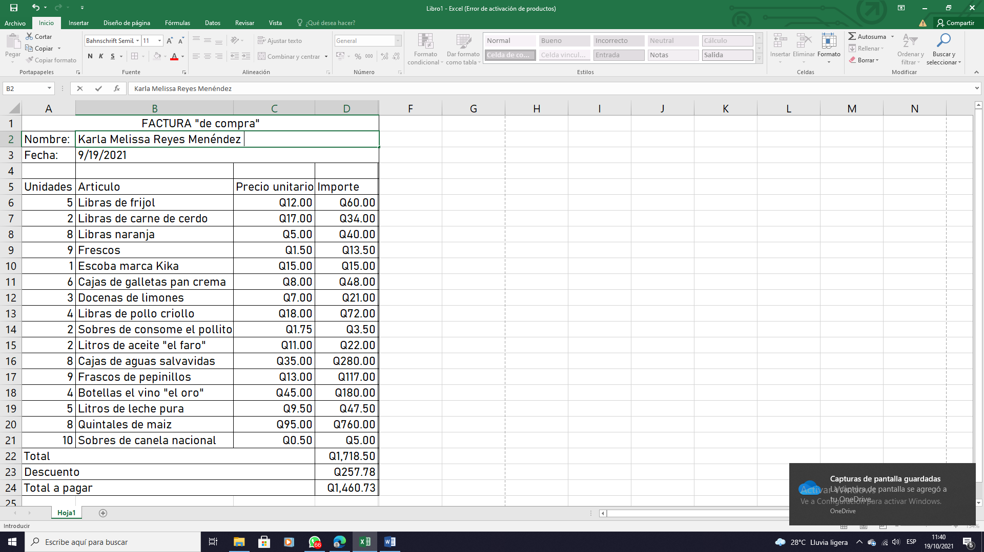Semana 7, Karla Reyes, Cuarto magisterio